**電工實驗(三)**

**實驗報告**

**實驗單元(2)**

**放大器高頻響應**

**(電路實作)**

**班別：3A**

**組別：252**

**姓名：李宜恩**

**★各項實驗紀錄(藍色字體)、撰寫實驗波形分析與實驗數據分析(藍色字體)、撰寫實驗問題與討論(藍色字體)、撰寫實驗結論(藍色字體)、按時繳交實驗報告(遲交扣分)，非(藍色字體)扣分。總分=100分。**

**一、實驗儀器設備(請自行寫出所使用的儀器設備，沒寫扣分)**

|  |  |  |  |  |
| --- | --- | --- | --- | --- |
| **項次** | **儀器名稱** | **儀器廠牌及型號** | **數量** | **實驗桌別** |
| **1** | **示波器** | **FG 720F-MO** | **1台** | **22** |
| **2** | **萬用電表** |  | **1台** | **22** |
| **3** | **訊號產生器** | **MSO 2024B** | **1台** | **22** |
| **4** | **電源供應器** |  | **1台** | **22** |

**二、實驗目的(請自行寫出，沒寫扣分)**

1. **了解放大器高頻響應特性與原理。**
2. **了解放大器密勒定理應用於高頻響應特性。**
3. **學習如何計算共射極放大器的高頻轉折頻率，並計算出整體的高頻臨界頻率。**
4. **學習如何測量共射極放大器的整體高臨界頻率。**

**三、請簡介實驗項目(請自行寫出，沒寫扣分)**

1. **元件數值之測量與參數計算**
2. **實驗電路模擬**
3. **實驗電路實作**

**四、實驗注意事項**

**1.使用掌上型數位電表先行測量電晶體直流β值及C、B、E腳位。**

**2.實驗注意事項：使用萬用電錶測量電壓及電阻時，請設定為4位半顯示測量值。**

**3.放大器電壓增益大，輸入訊號不可以過大。**

**4.還是提醒各位，物理量需要正確的書寫單位，前後文中的資料數值的精確值小數點取幾位需一致。**

**5.訊號產生器設定10mV，使用示波器測量時顯示20m(Vp-p)有雜訊，因訊號小，雜訊顯現出來，示波器設定通道頻寬20MHz，可改善高頻雜訊干擾現象，示波器測量Vp-p電壓會超過此數值20m(Vp-p)，這也是高頻雜訊干擾現象，在計算時，其波形大小就是20m(Vp-p)。**

**五、實驗測試結果與實驗記錄**



**圖(2-28)：實驗實作電路圖(一)**

1. **電阻測量值與實驗電路直流偏壓測量：**

**表(2-4)：電阻測量值**

|  |  |  |  |  |  |
| --- | --- | --- | --- | --- | --- |
| **電阻** | **R1** | **R2** | **R3** | **R4** | **RL** |
| **標示值** | **39KΩ** | **8.2KΩ** | **1.5KΩ** | **430Ω** | **10KΩ** |
| **測量值** | **38.8 KΩ** | **8.1 KΩ** | **1.6 KΩ** | **424 Ω** | **11.2 KΩ** |

**表(2-5)：實驗電路直流偏壓測量**

|  |  |  |  |  |  |
| --- | --- | --- | --- | --- | --- |
| **直流參數** | **測量值** | **直流參數** | **測量值** | **直流參數** | **測量、計算值** |
|  | **1.958V** |  | **6.122V** |  | **2.857mA** |
|  | **1.3213V** |  | **4.542V** |  | **3.11mA** |
|  | **7.4412V** |  | **1.319V** |  |  |

1. **中頻增益測量：**

**.設定V1輸入信號:使用訊號產生器(F.G.)，頻率=10KHz，振幅=10mV 正弦波。因F.G.本身電路雜訊影響，示波器測得的輸入訊號會含雜訊，其峰-峰值(Vp-p)會超過20mV，訊號產生器不需要調整振幅旋鈕，之後輸入波形就以20mV(峰-峰值)來計算。**

**.示波器設定:注意所使用的探棒x1或x10，輸入通道設定為直流耦合方式，頻寬設定20MHz。**

**.觸發源設定:觸發面板中選擇設定觸發訊號源為頻道[2]。**

**.擷取波形:測試頻道[CH1,CH2]=節點[V1,VO1]，輸出[VO1]波形不能有失真，然後擷取波形，示波器需測量放大器的測試頻率值、輸入振幅及輸出振幅。**

1. **中頻增益測量、臨界頻率的測量()及臨界頻率的測量()之數據測量、數據記錄及擷取波形。**

**◎參閱圖(2-28)實驗電路圖，擷取節點[V1，VO1]波形：**

**a.測量項目(一)：放大器中頻增益波形。**

**.擷取節點[V1，VO1]波形。**

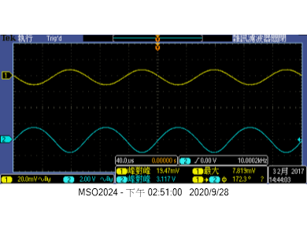

**.節點[VO1]波形(Vp-p)= 3.117V 。**

**.記錄：相位差＝ 172.3 。**

**b.測量項目(二)：-3dB截止點頻率。**

**.擷取節點[V1，VO1]波形。**

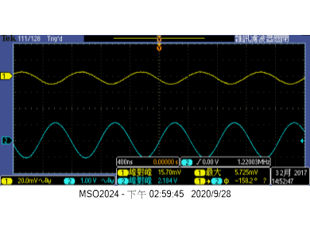

**.節點[VO1]波形(Vp-p)= 2.184V 。**

**.記錄頻率＝ 1.22MHz 、記錄相位差＝ -158.2 。**

**c.測量項目(三)：-3dB截止點頻率。**

**.擷取節點[V1，VO1]波形。**

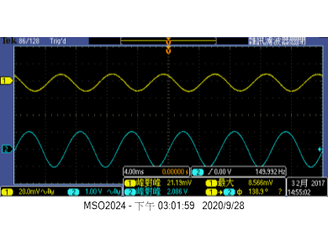

**.節點[VO1]波形(Vp-p)= 2.086V 。**

**.記錄頻率＝ 149.992Hz 、記錄相位差＝ 138.9 。**

**◎參閱圖(2-29)實驗電路圖，擷取節點[V1，VO2]波形：**



**圖(2-29)：實驗實作電路圖(二)**

**a.測量項目(一)：放大器中頻增益波形。**

**.節點[V1，VO2]波形。**

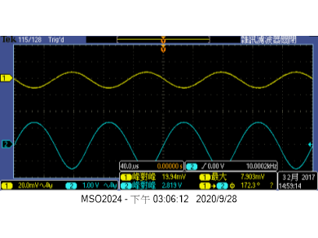

**.節點[VO2]波形(Vp-p)= 2.819V 。**

**.記錄相位差＝ 172.3 。**

**b.測量項目(二)：-3dB截止點頻率。**

**.擷取節點[V1，VO2]波形。**

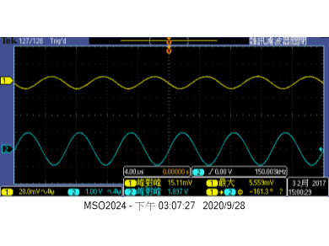

**.節點[VO2]波形(Vp-p)= 1.897V 。**

**.記錄頻率＝ 150kHz 、記錄相位差＝ -161.3 。**

**c.測量項目(三)：-3dB截止點頻率。**

**.擷取節點[V1，VO2]波形。**

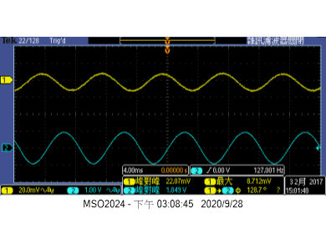

**.節點[VO2]波形(Vp-p)= 1.849V 。**

**.記錄頻率＝ 127Hz 、記錄相位差＝ 128.7 。**

**◎參閱圖(2-30)實驗電路圖，擷取節點[V1，VO3]波形：**



**圖(2-30)：實驗實作電路圖(三)**

**a.測量項目(一)：放大器中頻增益波形。**

**.節點[V1，VO3]波形。**

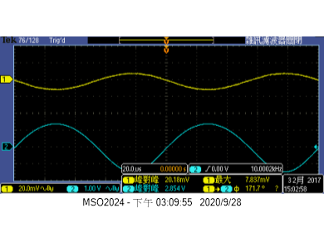

**.節點[VO3]波形(Vp-p)= 2.854V 。**

**.記錄相位差＝ 171.7 。**

**b.測量項目(二)：-3dB截止點頻率。**

**.擷取節點[V1，VO3]波形。**

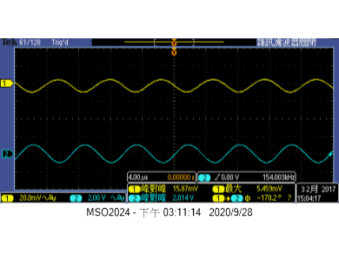

**.節點[VO3]波形(Vp-p)= 2.014V 。**

**.記錄頻率＝ 154kHz 、記錄相位差＝ -170.2 。**

**c.測量項目(三)：-3dB截止點頻率。**

**.擷取節點[V1，VO3]波形。**

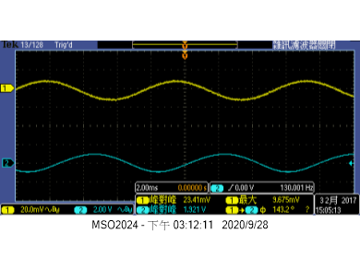

**.節點[VO3]波形(Vp-p)= 1.921V 。**

**.記錄頻率＝ 130Hz 、記錄相位差＝ 143.2 。**

**◎參閱圖(2-31)實驗電路圖，擷取節點[V1，VO4]波形：**



**圖(2-31)：實驗實作電路圖(四)**

**a.測量項目(一)：放大器中頻增益波形。**

**.節點[V1，VO4]波形。**

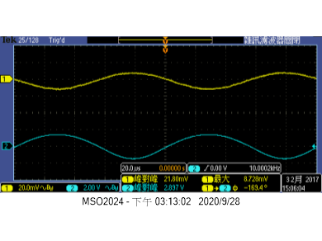

**.節點[VO4]波形(Vp-p)= 2.897V 。**

**.記錄相位差＝ -169.4 。**

**b.測量項目(二)：-3dB截止點頻率。**

**.擷取節點[V1，VO4]波形。**

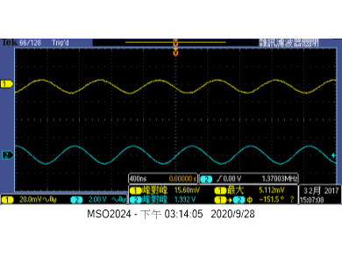

**.節點[VO4]波形(Vp-p)= 1.992V 。**

**.記錄頻率＝ 1.37MHz 、記錄相位差＝ -151.5 。**

**c.測量項目(三)：-3dB截止點頻率。**

**.擷取節點[V1，VO4]波形。**

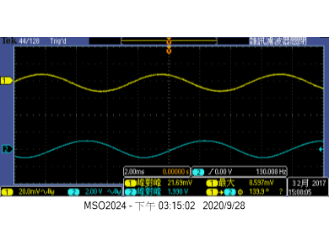

**.節點[VO4]波形(Vp-p)= 1.990V 。**

**.記錄頻率＝ 130Hz 、記錄相位差＝ 139.9 。**

**◎參閱圖(2-32)實驗電路圖，擷取節點[V1，VO5]波形：**



**圖(2-32)：實驗實作電路圖(五)**

**a.測量項目(一)：放大器中頻增益波形。**

**.節點[V1，VO5]波形。**

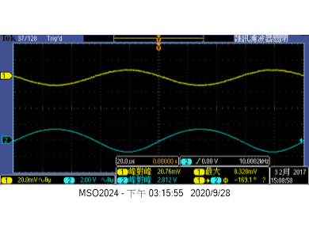

**.節點[VO5]波形(Vp-p)= 2.812V 。**

**.記錄相位差＝ -169.1 。**

**b.測量項目(二)：-3dB截止點頻率。**

**.擷取節點[V1，VO5]波形。**

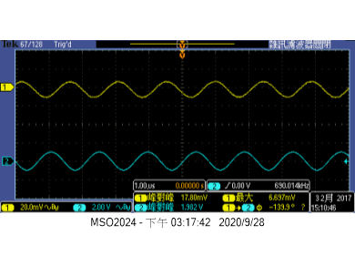

**.節點[VO5]波形(Vp-p)= 1.982V 。**

**.記錄頻率＝ 690kHZ 、記錄相位差＝ -139.9 。**

**c.測量項目(三)：-3dB截止點頻率。**

**.擷取節點[V1，VO5]波形。**

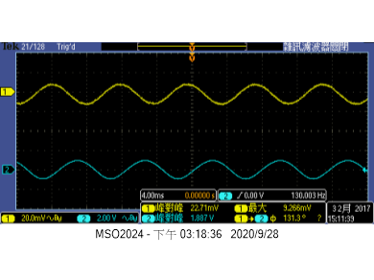

**.節點[VO5]波形(Vp-p)= 1.887V 。**

**.記錄頻率＝ 130Hz 、記錄相位差＝ 131.3 。**

1. **依據上述測量結果，完成表格(2-6)內容。**

**表(2-6)：實作實驗數據**

|  |  |  |  |  |  |
| --- | --- | --- | --- | --- | --- |
| **電路圖**  **實驗數據** | **圖(2-28)** | **圖(2-29)** | **圖(2-30)** | **圖(2-31)** | **圖(2-32)** |
| **中頻增益值**  **(dB)** | **49.87** | **49.001** | **49.109** | **49.238** | **48.980** |
| **(Hz)** | **149.992** | **127** | **130** | **130** | **130** |
| **(Hz)** | **1.22M** | **150k** | **154k** | **1.37M** | **690k** |

**六、實驗問題與討論**

* 1. **參閱表(2-3)：實驗模擬數據與表(2-6)：實作實驗數據，試比較分析模擬值與實測值兩項數據。※(數值的比較與分析)**

**表(2-3)：實驗模擬數據**

|  |  |  |  |  |  |
| --- | --- | --- | --- | --- | --- |
| **電路圖**  **實驗數據** | **圖(2-23)** | **圖(2-24)** | **圖(2-25)** | **圖(2-26)** | **圖(2-27)** |
| **中頻增益值**  **(dB)** | **43.023** | **43.011** | **43.011** | **43.023** | **43.024** |
| **(Hz)** | **157.902** | **157.698** | **157.694** | **157.904** | **157.921** |
| **(Hz)** | **16.064M** | **616.318k** | **2.1839M** | **16.046M** | **1.187M** |

**表(2-6)：實作實驗數據**

|  |  |  |  |  |  |
| --- | --- | --- | --- | --- | --- |
| **電路圖**  **實驗數據** | **圖(2-28)** | **圖(2-29)** | **圖(2-30)** | **圖(2-31)** | **圖(2-32)** |
| **中頻增益值**  **(dB)** | **49.87** | **49.001** | **49.109** | **49.238** | **48.980** |
| **(Hz)** | **149.992** | **127** | **130** | **130** | **130** |
| **(Hz)** | **1.22M** | **150k** | **154k** | **1.37M** | **690k** |

**七、撰寫實驗結論與心得**

**本次實作放大器低頻響應，了解不同電容值影響放大器高頻截止點。**

**八、撰寫實驗綜合評論**

**1.實驗測試說明、實驗補充資料及老師上課原理說明，是否有需要改善之處。無**

**2.實驗模擬項目內容，是否有助於個人對實驗電路測試內容的了解。是**

**3.實驗測量結果，是否合乎實驗目標及個人的是否清楚瞭解其電路特性。是**

**4.就實驗內容的安排，是否合乎相關課程進度。是**

**5.就個人實驗進度安排及最後結果，自己的評等是幾分。100分**

**6.在實驗項目中，最容易的項目有那些，最艱難的項目包含那些項目，並回憶一下，您在此實驗中學到了那些知識與常識。模擬較為容易，而計算較為繁瑣，實作電路難度適中。**

**九、附上實驗進度紀錄單(照片檔)**

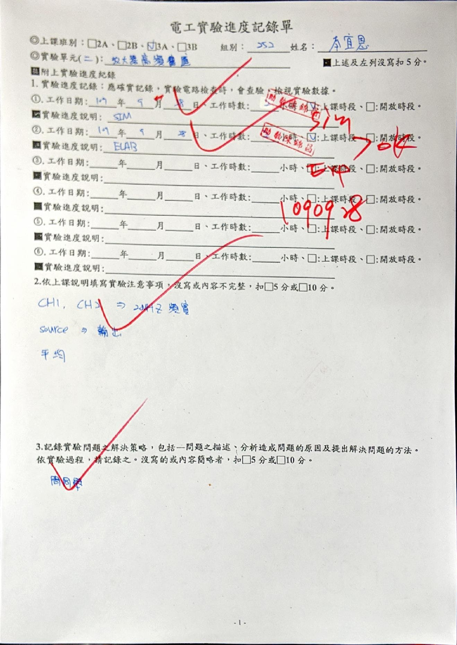 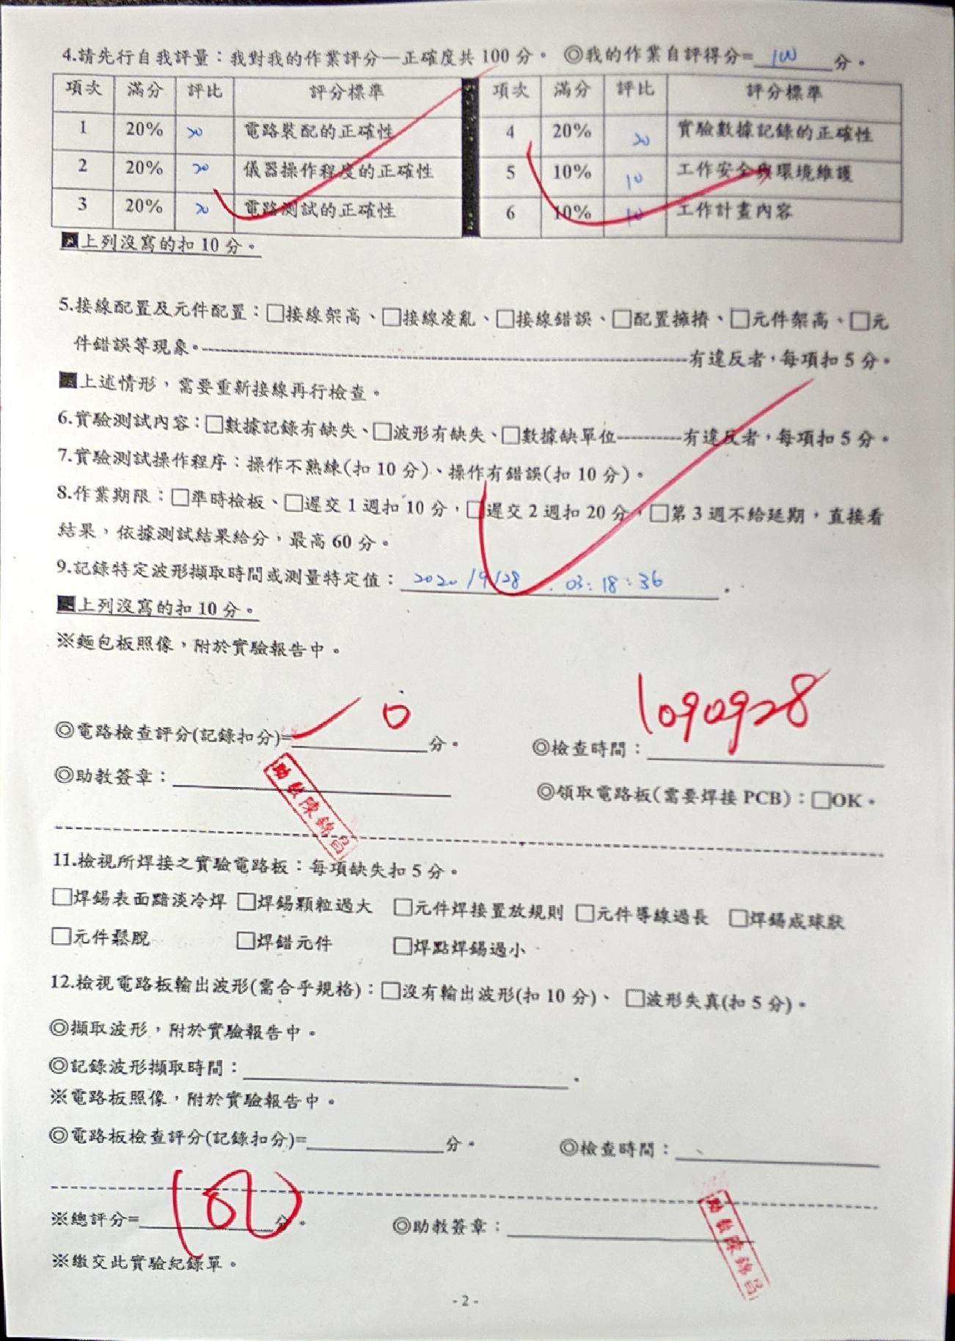

**十、附上麵包板電路組裝圖檔(照片檔)**

